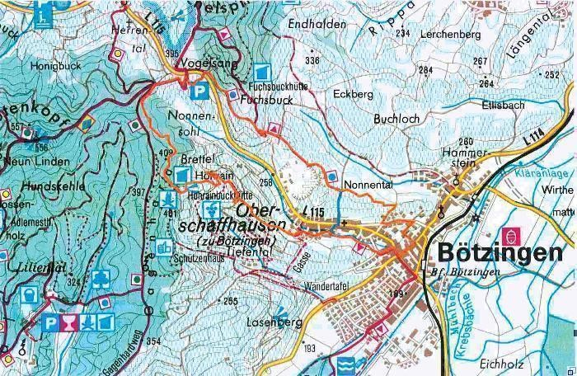
Maiwanderung am Sonntag den 29.05.2016
( Weinlehrpfad Bötzingen)

Am Sonntag des 29.05.2016, trafen sich eine kleine Gruppe von Wanderfreunden
des MGV-Liederkranz, am Bürgerhaus-Zähringen, um die diesjährige Maiwanderung
durchzuführen. Die vorgesehene 3 Schluchten-Wanderung (Wutach, Gauchach, Enge)
konnte wegen Unwetter vom Vortag nicht durchgeführt werden, weil der Wanderweg
gesperrt wurde.
Unser Wanderführer " Wolfram " hatte daher 2 Wandertouren zur Auswahl.
Tour 1: Weinlehrpfad Bötzingen vom Rathaus bis zur Hohrainbuckhütte.
Tour 2: Wanderung rund um den Schönberg zum Schönbergblick.
Die Mehrheit entschied sich für Tour 1 und so startete ein Fahrgemeinschaft zum Rathaus nach Bötzingen.
Von hier beginnend auf dem Weinlehrpfad, gekennzeichnet durch eine Raute mit 3 Weintrauben, über die Untere Leimengasse, den Ueben und Fuchsbuck zum Vogelsang und weiter zur Hohrainbuckhütte.
Unterwegs hatten wir immer wieder einen herrlichen Ausblick in die Rheinebene und die Breisgaubucht und auf einer Rastbank konnten wir den Ausblick, bei einem mitgebrachten Getränk, genießen.
An der Hohrainbuckhütte angekommen, konnten wir die mitgebrachten Speisen u. Getränke, die uns André Sohn von Silvio mit seinem Fahrzeug hochgefahren hat, verzehren. Unser aller herzlichen Dank gilt Ihm.
Außerdem hatte er noch Brennholz mitgebracht, sodass wir ein Grillfeuer unter dem Schwenkgrill anzünden konnten.
Die mitgebrachten Speisen wurden auf dem Tisch ausgebreitet, sodass ein wunderbares Büfett entstand.
Zu unserem ausgiebigen Mahl kam noch ein wunderbares Panorama in die Breisgauer Bucht dazu. Wir konnten vom Kandel bis zum Blauen oder Feldberg, alles erkennen. Zu erwähnen sei noch, dass entlang dem Weinlehrpfad, Hinweistafeln aufgestellt waren, die über die Fauna und Flora, sowie den Weinanbau, informierten. Eine Tafel informierte z.B. über die Entstehung des Hohlweges, der als Feldweg durch Erosion, durch begehen und befahren entstand. Eine weitere Hinweistafel informierte über den Steinbruch außerhalb Bötzingen. Das Gestein das dort gebrochen wird, zeichnet sich durch eine hohe Dichte und homogenen Struktur aus.
Das Gestein wird Phonolith = Klingstein genannt. D.h. wenn man die Steine gegeneinander schlägt entstehen verschieden Töne.
Nach dem ausgiebigen Mahl traten wir die Rückkehr zum Rathaus, über die Flurbereinigung und Seelenbergweges, an.
mit unseren Fahrzeugen fuhren wir dann nach Hugstetten zur Gaststätte " Gleis 1 ", wo wir den Abschluss einer sehr schönen Wanderung machten. Unser Aller Dank gilt unserem Wanderführer " Wolfram " und danken Ihm für seine Mühe und Arbeit recht herzlich. G.B.

